Установа "Геронтолошки центар Београд"
Београд-Земун, Марије Бурсаћ 49

КОНКУРСНА ДОКУМЕНТАЦИЈА
-ПОСТУПАК ЈАВНЕ НАБАВКЕ МАЛЕ ВРЕДНОСТИ-

ЈАВНА НАБАВКА-ГРЕЈАЧИ И КУЋИШТА СУВОШАРЖИРАНИХ ГРЕЈАЧА
РЕДНИ БРОЈ ЈН 18/2014 ОД 19.06.2014.ГОДИНЕ

Београд-2014. година

САДРЖАЈ

УПУТСТВО ПОНУЂАЧИМА КАКО ДА САЧИНЕ ПОНУДУ

УПУТСТВО КАКО СЕ ДОКАЗУЈЕ ИСПУЊЕНОСТ УСЛОВА ИЗ ЧЛ.75. И 76. ЗЈН

ИЗЈАВА О ИСПУЊАВАЊУ УСЛОВА ИЗ ЧЛАНА 75. И 76. ЗЈН У ПОСТУПКУ ЈАВНЕ
НАБАВКЕ МАЛЕ ВРЕДНОСТИ

ИЗЈАВА О ИСПУЊАВАЊУ УСЛОВА ИЗ ЧЛАНА 75. И 76. ЗЈН У ПОСТУПКУ ЈАВНЕ
НАБАВКЕ МАЛЕ ВРЕДНОСТИ (за подизвођача)

ИЗЈАВА О НЕЗАВИСНОЈ ПОНУДИ

ОБРАЗАЦ СТРУКТУРЕ ЦЕНА

ПОНУДА, ПОПУЊЕНА, ОВЕРЕНА И ПОТПИСАНА

ТРОШКОВИ ПРИПРЕМЕ ПОНУДЕ

МОДЕЛ УГОВОРА, ПОПУЊЕН, ОВЕРЕН ПЕЧАТОМ И ПОТПИСАН

Укупан број страна документације:

28

УПУТСТВО ПОНУЂАЧИМА КАКО ДА САЧИНЕ ПОНУДУ

Назив Наручиоца: Установа "Геронтолошки центар Београд, Београд-Земун,
Марије Бурсаћ 49
Интернет страница Наручиоца: www.ugcb.rs, www.domzastare.com
Врста наручиоца: установа
Врста поступка јавне набавке: Јавна набавка мале вредности
Редни број ЈН: 18/2014 од 219.06.2014.године
Врста предмета јавне набавке: Добра
Предмет јавне набавке: Грејача и кућишта сувошаржираних грејача
Шифра и назив из општег речника набавки: 31680000 Електрични материјал и
прибор
31720000 Електромеханичка опрема
Критеријум за избор најповољније понуде: Најнижа понуђена цена
Контакт особе: Милица Ђорђевић-011/2699426, Стјепан Јурић-011/2694-655
ЈЕЗИК ПОНУДЕ:
Понуда и остала документација која се односи на понуду морају бити на српском језику.

ОБАВЕЗНА САДРЖИНА ПОНУДЕ:
Понуђачи достављају понуде у складу са конкурсном документацијом и захтеваним условима Наручиоца.
- ИЗЈАВА О ИСПУЊАВАЊУ УСЛОВА ИЗ ЧЛАНА 75. ЗЈН У ПОСТУПКУ
ЈАВНЕ НАБАВКЕ МАЛЕ ВРЕДНОСТИ (попуњен, потписан и печатом оверен),
- ИЗЈАВА О ИСПУЊАВАЊУ УСЛОВА ИЗ ЧЛАНА 75. ЗЈН У ПОСТУПКУ ЈАВ-
НЕ НАБАВКЕ МАЛЕ ВРЕДНОСТИ (ЗА ПОДИЗВОЂАЧА) уколико понуђач де-
лимично извршење набавке поверава подизвођачу (попуњен, потписан и печатом
оверен),
- ИЗЈАВА О НЕЗАВИСНОЈ ПОНУДИ (попуњен, потписан и печатом оверен),
- СТРУКТУРА ЦЕНА (попуњен, потписан и печатом оверен),
- ПОНУДА (попуњен, потписан и печатом оверен),
- СПОРАЗУМ О ЗАЈЕДНИЧКОМ ИЗВРШЕЊУ НАБАВКЕ (достављају само по-
нуђачи који подносе заједничку понуду)
Уколико понуђач као саставни део понуде достави попуњен, потписан од стране овлашћеног лица понуђача и печатом оверен Образац трошкова припреме понуда, сматраће се да је понуђач доставио Захтев за накнаду трошкова.
-МОДЕЛ УГОВОРА-ПОПУЊЕН, ПОТПИСАН ОД СТРАНЕ ОВЛАШЋЕНОГ ЛИЦА И ПЕЧАТОМ ОВЕРЕН

УСЛОВИ ПРОПИСАНИ ЧЛАНОМ 75. ЗЈН КОЈЕ ПОНУЂАЧ МОРА ДА ИСПУНИ

Право на учешће у поступку јавне набавке има понуђач ако испуњава:
Обавезне услове из члана 75. ЗЈН:
1) да је регистрован код надлежног органа, односно уписан у одговарајући регистар;
2) да он и његов законски заступник није осуђиван за неко од кривичних дела као члан организоване криминалне групе, да није осуђиван за кривична дела против привреде, кривична дела против животне средине, кривично дело примања или давања мита, кри- вично дело преваре;
3) да му није изречена мера забране обављања делатности, која је на снази у време објављивања односно слања позива за подношење понуда;
4) да је измирио доспеле порезе, доприносе и друге јавне дажбине у складу са пропи-
сима Републике Србије или стране државе када има седиште на њеној територији;
5) да су при састављању своје понуде поштовали обавезе које произилазе из важећих прописа заштите на раду, запошљавању и условима рада, заштите животне средине.

ДОКАЗИ О ИСПУЊЕНОСТИ УСЛОВА ИЗ ЧЛАНА 75. ЗЈН

У складу са чланом 77. став 4. ЗЈН, испуњеност обавезних услова из члана 75. ЗЈН се доказује на следећи начин:
1.Достављањем обрасца ИЗЈАВЕ О ИСПУЊАВАЊУ УСЛОВА из члана 75. ЗЈН у поступку јавне набавке мале вредности- за понуђача;
2. Достављањем обрасца ИЗЈАВЕ О ИСПУЊАВАЊУ УСЛОВА из члана 75. ЗЈН у поступку јавне набавке мале вредности- за подизвођача.
Понуђач је дужан да без одлагања, писмено обавести Наручиоца о било којој промени у вези са испуњеношћу услова из поступка јавне набавке која наступи до доношења одлуке, односно закључења уговора, односно током важења уговора о јавној набавци и да је документује на прописани начин.

ОБАВЕШТЕЊЕ ПОНУЂАЧИМА О ОБАВЕЗИ ПРОПИСАНОЈ ЧЛАНОМ 75. СТАВ 2. ЗЈН

Понуђачи су дужни да у понуди изричито наведу:
- да су поштовали обавезе које произилазе из важећих прописа о заштити на раду, запошљавању и условима рада и заштите животне средине,
- да понуђач гарантује да је ималац права интелектуалне својине (уколико је то случај)

ИЗРАДА ПОНУДЕ

Понуде морају бити у целини припремљене у складу са Законом о јавним набав- кама ("Сл. гласник РС" број 124/2012), позивом за подношење понуда и конкурс-
ном документацијом.
Понуђач треба да достави понуду у писаном облику.
Понуђач може поднети само једну понуду.
Понуђач који је самостално поднео понуду не може истовремено да учествује у заједничкој понуди или као подизвођач, нити исто лице може учествовати у више заједничких понуда.
Понуду треба поднети на обрасцима садржаним у конкурсној документацији.
Обрасце дате у конкурсној документацији, односно податке који морају да буду њихов саставни део, понуђачи попуњавају читко, а овлашћено лице понуђача исте потписује и печатом оверава.
Потписивањем понуде Понуђач се изјашњава да је у потпуности разумео и прих- ватио све услове из конкурсне документације.
Евентуалне грешке, настале приликом попуњавања образаца из конкурсне доку- ментације и исправљане коректором или рукописом, морају се оверити печатом и потписом одговорног лица.

НАЧИН И РОК ДОСТАВЕ ПОНУДА

Понуђач подноси понуду у затвореној коверти или кутији, затворену на начин да се приликом отварања понуда може са сигурношћу утврдити да се први пут отвара, непосредно или путем поште на адресу Наручиоца: Установа "Геронтолошки цен- тар Београд", Београд-Земун, Марије Бурсаћ 49, са назнаком:"Понуда, редни број ЈН 18/2014 ОД 19.06.2014. -КОМИСИЈСКИ ОТВОРИТИ-"
На полеђини коверте (пошиљке) треба навести назив и адресу понуђача.

Понуда се сматра благовременом ако је Наручилац исту примио до 04.07.2014.год. до 10,00 часова.

Неблаговременом понудом ће се сматрати она понуда коју је Наручилац примио након истека рока за подношење понуда.
Неблаговремене понуде комисија за јавну набавку Наручиоца ће, по окончању по-
ступка отварања понуда, вратити неотворене понуђачу са назнаком да су поднете неблаговремено.

ОТВАРАЊЕ ПОНУДА

Отварање понуда ће се обавити јавно, по истеку рока за подношење понуда, дана
04.07.2014.год. у 11,30 часова, на адреси Наручиоца.
Отварање понуда је јавно и може присуствовати свако заинтересовано лице.
У поступку отварања понуда активно могу учествовати само овлашћени представ- ници понуђача.
Представник понуђача дужан је да достави уредно оверено овлашћење за учество-
вање у отварању понуда.

ИЗМЕНА, ДОПУНА И ОПОЗИВ ПОНУДЕ
У складу са чланом 87. став 6. ЗЈН, понуђач може у року за подношење понуде да допуни, измени или опозове своју понуду. Измена, допуна или повлачење понуде је пуноважно ако Наручилац прими допуну понуде, измењену понуду или обавеште- ње о опозиву понуде пре истека рока за подношење понуда.
Измена, допуна или опозив понуде се врши на начин одређен за подношење пону- де.
Понуда се не може допунити, изменити или опозвати након истека рока за подношење понуда.

ОБЈАШЊЕЊА КОНКУРСНЕ ДОКУМЕНТАЦИЈЕ
Све додатне информације или појашњења у вези са припремањем понуде заинте-
ресована лица могу тражити у писаном облику и то најкасније пет дана пре истека рока за подношење понуда.
Сва комуникација у поступку јавне набавке врши се на начин одређен чланом 20. ЗЈН.
Наручилац ће у року од три дана од дана пријема захтева писаним путем одгово-рити заинтересованом лицу, као и свим осталим лицима за која Наручилац има са- знања да су узела учешће у предметном поступку јавне набавке преузимањем кон- курсне документације уз истовремену обавезу објављивања информације на Пор-
талу УЈН и на својој интернет страници www.ugcb.co.rs.
Питања треба упутити на адресу Установе "Геронтолошки центар Београд" Бео-
град-Земун, Марије Бурсаћ 49, са назнаком: "За комисију-Питања у поступку ЈН МВ:18/2014, послати факсом на тел. број: 011/2694-655 или електронском поштом на E-mail адресу: jurics@ugcb.rs.
Тражење додатних информација и појашњења телефоном, у вези са конкурсном документацијом и припремом понуде, није дозвољено.

ИЗМЕНА И ДОПУНА КОНКУРСНЕ ДОКУМЕНТАЦИЈЕ
У било ком моменту, пре крајњег рока за подношење понуда Наручилац може би-
ло на сопствену иницијативу, или као одговор на питање тражен од стране заинте-
ресованог лица, да измени или да допуни конкурсну документацију.
Тако формулисане измене или допуне, биће достављене свим заинтересованим ли-
цима за које Наручилац има сазнања да су узела учешће у предметном поступку јавне набавке преузимањем документације, путем дописа, факса или путем елек- тронске поште, а измене, односно допуне, ће бити објављене на Порталу Управе за јавне набавке и интернет страници Наручиоца.Наручилац ће, уколико наступе ус-
лови из члана 63. став 5. Закона о јавним набавкама, продужити рок за подношење понуда и објавити обавештење о продужењу рока за подношење понуда на Порталу Управе за јавне набавке и интернет страници наручиоца.
У случају продужења рока за отварање понуда сва права и обавезе Наручиоца и понуђача које су подлегале претходном крајњем року за подношење понуда, ће подлегати том продуженом крајњем року за подношење понуда.

ЦЕНА
Понуђач је дужан да у обрасцу понуде наведе Укупну понуђену вредност (збир појединачних износа) у динарима без ПДВ-а.
У обрасцу структуре цене понуђач треба да упише цене по свим траженим позицијама.
Укупна понуђена вредност (збир појединачних износа) у динарима без ПДВ-а наведена у Обрасцу понуде, мора бити једнака укупној вредности без ПДВ-а наведеној у Обрасцу структуре цена.
У понуђену цену понуђач мора укључити све зависне трошкове.
Понуђене јединичне цене се не могу мењати.
Наручилац може да одбије понуду због неуобичајено ниске цене.
Неуобичајено ниска цена у смислу ЗЈН је понуђена цена која значајно одступа у односу на тржишно упоредиву цену и изазива сумњу у могућност извршења јавне набавке у складу са понуђеним условима.
Ако Наручилац оцени да понуда садржи неуобичајено ниску цену захтеваће од по-
нуђача детаљно образложење свих њених саставних делова које сматра меродав- ним, у свему према члану 92. ЗЈН.

РОКОВИ И НАЧИН ПЛАЋАЊА

Плаћање добара која су предмет набавке врши се по извршењу испоруке а у року од 45 (четрдесетпет) дана од дана пријема исправне фактуре.

КРИТЕРИЈУМ ЗА ИЗБОР НАЈПОВОЉНИЈЕ ПОНУДЕ

Одлука о избору најповољније понуде у овој јавној набавци биће донета применом

критеријума "најнижа понуђена цена"(збир јединичних вредности).

Уколико две или више понуда имају идентичне понуђене цене, као најповољнија ће бити изабрана понуда понуђача који наведе дужи рок важења понуде .

ВАЖНОСТ ПОНУДЕ

Понуђач је дужан да у обрасцу понуде наведе рок важења понуде.
Понуда мора да важи најмање 30 дана од дана отварања понуде. У случају да по-
нуђач наведе краћи рок важења понуде, таква понуда ће бити одбијена.
У случају да понуђач непрецизно одреди рок важења понуде (нпр: око, оквирно, од-до и сл.) иста ће се сматрати неприхватљивом.

ТРОШКОВИ ПРИПРЕМАЊА ПОНУДЕ

Понуђач може да у оквиру понуде достави укупан износ и структуру трошкова припреме понуде.
Трошкове припремања и подношења понуде сноси искључиво понуђач и не може тражити од наручиоца накнаду трошкова.
У случају обуставе поступка јавне набавке из разлога који су на страни Наручио- ца, Наручилац ће понуђачу надокнадити трошкове, под условом да је понуђач тра- жио накнаду тих трошкова у својој понуди.
Уколико понуђач као саставни део понуде достави попуњен, потписан од стране овлашћеног лица понуђача и печатом оверен Образац трошкова припреме понуде, сматраће се да је понуђач доставио Захтев за накнаду трош- кова.

ПОДНОШЕЊЕ ПОНУДЕ СА ПОДИЗВОЂАЧЕМ

Понуђач који је самостално поднео понуду не може истовремено да учествује као подизвођач код другог понуђача.
Подизвођач мора испуњавати услове наведене у Упутству како се доказује испу- њеност услова из чл. 75. ЗЈН, под редним бројевима 1,2,3 и 4.
Понуђач је дужан да у Обрасцу понуде наведе да ли ће извршење предметне на-
бавке делимично поверити подизвођачу и дужан је да у Обрасцу понуде наведе све тражене податке за подизвођача, као и проценат укупне вредности набавке који ће поверити подизвођачу, који не може бити већи од 50%, и део предмета набавке који ће извршити преко подизвођача. У том случају, дужан је да за подизвођача до-
стави од стране понуђача и подизвођача попуњену, потписану и печатом оверену Изјаву о испуњавању услова из чл.75. ЗЈН у поступку ЈНМВ-(за подизвођача).
Све остале обрасце у понуди и уговор са Наручиоцем, без обзира на број подизво-
ђача, попуњава, печатом оверава и потписује понуђач. Понуђач у потпуности одго-
вара за извршење уговореног посла Наручиоцу, без обзира на број подизвођача.
Понуђач је дужан да Наручиоцу, на његов захтев, омогући приступ код подизво-
ђача ради утврђивања испуњености услова.
Наручилац може, на захтев подизвођача и где природа предмета набавке то дозво- љава, пренети средства директно подизвођачу, за део набавке која се извршава преко тог подизвођача.
Наручилац је дужан да омогући добављачу да приговори на захтев подизвођача наведен у претходном ставу.
Испоручилац не може ангажовати као подизвођача лице које није навео у понуди, у супротном Наручилац ће раскинути уговор, осим ако би раскидом уговора Наручи- лац претрпео знатну штету.
Испоручилац може ангажовати као подизвођача лице које није навео у понуди, ако је на страни подизвођача након подношења понуде настала трајнија неспособност плаћања, ако то лице испуњава све услове одређене за подизвођача и уколико добије претходну сагласност Наручиоца.

ПОДНОШЕЊЕ ЗАЈЕДНИЧКЕ ПОНУДЕ
Понуду може поднети и група понуђача.
Понуђач који је понуду поднео самостално не може истовремено учествовати у за-
једничкој понуди, нити исто лице може учествовати у више заједничких понуда.
Уколико понуду подноси група понуђача, у Обрасцу понуде навести све учеснике у заједничкој понуди.
Сваки учесник у заједничкој понуди мора испуњавати обавезне услове из члана 75. став 1. (тачке 1.-4.) наведене у Упутству како се доказује испуњеност услова из члана 75. ЗЈН.
У складу са чланом 81. став 4. ЗЈН, саставни део заједничке понуде је споразум
којим се понуђачи из групе међусобно и према наручиоцу обавезују на извршење набавке.
Споразум о заједничком извршењу обавезно садржи податке о:
- члану групе који ће бити носилац посла, односно који ће поднети понуду и који
ће заступати групу понуђача пред наручиоцем;
- понуђачу који ће у име групе понуђача потписати уговор;
- понуђачу који ће издати рачун;
- рачуну на који ће бити извршено плаћање;
- обавезама сваког од понуђача из групе понуђача за извршење уговора.
Понуђачи који подносе заједничку понуду одговарају неограничено солидарно према Наручиоцу.

ПОДНОШЕЊЕ ПОНУДЕ ОД СТРАНЕ ЗАДРУГЕ
Задруга може поднети понуду самостално, у своје име; а за рачун задругара или заједничку понуду у име задругара.
Ако задруга подноси понуду у своје име, за обавезе из поступка јавне набавке и уговора о јавној набавци одговара задруга и задругари у складу са Законом.
Ако задруга подноси заједничку понуду у име задругара, за обавезе из поступка
јавне набавке и уговора о јавној набавци неограничено солидарно одговарају задру-
гари.

ВАРИЈАНТНА ПОНУДА

Подношење понуде са варијантама није дозвољено.

СТРУЧНА ОЦЕНА ПОНУДА

Након спроведеног поступка отварања понуда, биће вредноване само понуде које су предате благовремено и које у потпуности испуњавају све захтеве из конкурсне документације, тј. понуде које су одговарајуће и прихватљиве.
Неодговарајуће понуде се неће даље разматрати већ ће бити одбијене.
- Благовремена понуда је понуда која је примљена од стране Наручиоца у року одређеном у позиву за подношење понуда.
- Одговарајућа понуда је понуда која је благовремена и за коју је утврђено да потпуно испуњава све услове из техничке спецификације.
- Прихватљива понуда је понуда која је благовремена, коју Наручилац није одбио због битних недостатака, која је одговарајућа, која не ограничава, нити условљава права Наручиоца или обавезе понуђача и која не прелази износ процењене вред- ности јавне набавке.

РАЗЛОЗИ ЗА ОДБИЈАЊЕ ПОНУДЕ

Понуда ће бити одбијена:
- уколико није благовремена,
- уколико поседује битне недостатке,
- уколико није одговарајућа,
- уколико ограничава права Наручиоца,
- уколико условљава права Наручиоца,
- уколико ограничава обавезе понуђача,
- уколико прелази процењену вредност јавне набавке.

Битни недостатци понуде су:
- уколико понуђач не докаже да испуњава обавезне услове за учешће,
- уколико понуђач не докаже да испуњава додатне услове за учешће,
- уколико је понуђени рок важења понуде краћи од прописаног,
- уколико понуда садржи друге недостатке због којих није могуће утврдити стварну садржину понуде или није могуће упоредити је са другим понудама.

ДОДАТНА ОБЈАШЊЕЊА, КОНТРОЛА И ДОПУШТЕНЕ ИСПРАВКЕ

Наручилалац може да захтева од понуђача додатна објашњења која ће му помоћи при прегледу, вредновању и упоређивању понуда, а може и да врши контролу (увид) код понуђача, односно његовог подизвођача.
Захтев за објашњење и одговор на овај захтев биће у писаној форми и њиме се не сме тражити, нудити или дозволити промене у понуди.
Наручилац не може да захтева, дозволи или понуди промену елемената понуде који су од значаја за примену критеријума за доделу уговора, односно промену којом би се понуда која је неодговарајућа или неприхватљива учинила одговарајућом, односно прихватљивом, осим ако другачије не произилази из природе поступка јавне набавке.
Наручилац може, уз сагласност понуђача, да изврши исправке рачунских грешака уочених приликом разматрања понуде по окончаном поступку отварања понуда.
У случају разлике између јединичне и укупне цене, меродавна је јединична цена.
Ако се понуђач не сагласи са исправком рачунских грешака, Наручилац ће његову понуду одбити као неприхватљиву.

НЕГАТИВНЕ РЕФЕРЕНЦЕ

Наручилац ће одбити понуду уколико поседује доказ да је понуђач у претходне три године у поступку јавне набавке:
- поступао супротно забрани из чл.23. и 25. ЗЈН;
- учинио повреду конкуренције;
- доставио неистините податке у понуди или без оправданих разлога одбио да закључи уговор о јавној набавци, након што му је уговор додељен;
Наручилац ће одбити понуду уколико поседује доказ који потврђује да понуђач није испуњавао своје обавезе по раније закљученим уговорима о јавним набавкама који су се односили на исти предмет јавне набавке, за период од претходне три године.
Докази који представљају негативну референцу наведени су у члану 82. став 3. ЗЈН.
Наручилац може одбити понуду ако поседује доказ из члана 82. став 3. тачка 1. ЗЈН који се односи на поступак или уговор који је закључио и други наручилац ако је предмет јавне набавке истоврстан.
У складу са чланом 83. став 11. ЗЈН, Наручилац ће понуду понуђача који је на списку негативних референци Управе за јавне набавке одбити као неприхватљиву ако је предмет јавне набавке истоврстан предмету за који је понуђач добио нега-
тивну референцу.

ОБАВЕШТАВАЊЕ ПОНУЂАЧА О РЕЗУЛТАТИМА ПОСТУПКА

Рок у коме ће Наручилац донети Одлуку у вези са овом јавном набавком је 10 (десет) дана од дана јавног отварања понуда.
Наручилац ће Одлуку о додели уговора доставити у року од 3 (три) дана од дана доношења.

ЗАКЉУЧЕЊЕ УГОВОРА
Наручилац ће закључити уговор о јавној набавци са понуђачем којем је додељен уговор у року од 3 (три) дана од дана протека рока за подношење захтева за зашти- ту права из члана 149. ЗЈН.

У складу са чланом 112. став 2. тачка 5. ЗЈН, уколико је поднета само једна пону- да, Наручилац може закључити уговор и пре истека рока за подношење захтева за заштиту права.
Наручилац ће изабраног понуђача благовремено обавестити о настанку законских услова за потписивање уговора (одмах по настанку услова, односно по протеку рока за подношење захтева за заштиту права) и позвати га да приступи закључењу уговора.
У случају одустајања или неодазивања позиву за закључење уговора, Наручилац има право да закључи уговор о набавци са понуђачем који је следећи на утврђеној ранг листи.
Разлози због којих се може одустати од доделе уговора:
- Наручилац задржава право да обустави поступак у складу са чланом 109. ЗЈН.
- Наручилац може да обустави поступак јавне набавке из објективних и доказивих разлога који се нису могли предвидети у време покретања поступка и који онемогу-
ћавају да се започети поступак оконча, односно услед којих је престала потреба Наручиоца за предметном набавком због чега се неће понављати у току исте буџет- ске године, односно у наредних шест месеци.

ПОВЕРЉИВОСТ ПОДАТАКА
Подаци које понуђач оправдано означи као поверљиве биће коришћени само за намену позива и неће бити доступни ником изван круга лица која буду укључена у поступак јавне набавке. Ови подаци неће бити објављени приликом отварања пону-
да, нити у наставку поступка или касније.
Као поверљива, понуђач може означити документа која садрже личне податке, а која не садрже ни један јавни регистар или која на други начин нису доступна, као и пословне податке који су прописима или интерним актима понуђача означени као поверљиви.
Наручилац ће као поверљива третирати она документа која у десном горњем углу, великим словима имају исписану реч ПОВЕРЉИВО.
Наручилац не одговара за поверљивост података који нису означени на горе наве-
дени начин.
Ако се као поверљиви означе подаци који не одговарају горе наведеним условима, Наручилац ће позвати понуђача да уклони ознаку поверљивости. Понуђач ће то учинити тако што ће његов представник изнад ознаке поверљивости написати "ОПОЗИВ", уписати датум, време и потписати се.
Ако понуђач у року који одреди Наручилац не опозове поверљивост документа, Наручилац ће третирати ову понуду као понуду без поверљивих података.
Неће се сматрати поверљивим цена и остали подаци из понуде који су од значаја за примену елемената критеријума и рангирање понуде.

Наручилац ће чувати као пословну тајну имена понуђача, као и поднете понуде, до истека рока предвиђеног за отварање понуда.

ЗАШТИТА ПРАВА ПОНУЂАЧА

Захтев за заштиту права може поднети понуђач, односно заинтересовано лице које има интерес да закључи конкретан уговор и јавној набавци, у складу са одредбама 148. до 159. ЗЈН.
Захтев за заштиту права подноси се Републичкој комисији, а предаје Наручиоцу.
О поднетом Захтеву за заштиту права Наручилац обавештава све учеснике у по-
ступку јавне набавке, односно објављује обавештење о поднетом захтеву на Пор- талу јавних набавки, најкасније у року од два дана од пријема захтева за заштиту права.
Захтев за заштиту права којим се оспорава врста поступка, садржина позива за подношење понуда или конкурсне документације сматраће се благовременим ако је примљен од стране наручиоца три дана пре истека рока за подношење понуда, без обзира на начин достављања.
После доношења одлуке о додели уговора или одлуке о обустави поступка, рок за подношење захтева за заштиту права је пет дана од дана пријема одлуке.
Захтевом за заштиту права не могу се оспоравати радње Наручиоца предузете у поступку јавне набавке ако су подносиоцу захтева били или могли бити познати разлози за његово подношење пре истека рока за подношење понуда, а подносилац захтева га није поднео пре истека тог рока.
Уговор о јавној набавци не може бити закључен пре истека рока за подношење Захтева за заштиту права из члана 149. ЗЈН.
Захтев за заштиту права задржава даље активности Наручиоца у поступку јавне набавке до доношења одлуке о поднетом Захтеву за заштиту права, осим ако Ре- публичка комисија на предлог Наручиоца не одлучи другачије.
Подносилац захтева за заштиту права је дужан да на рачун буџета Републике Ср- бије број: 840-742221843-57 уплати таксу у износу од =40.000,00 динара.
Шифра плаћања: 253; модул: 97; Позив на број: 97 50-016; Сврха: Републичка административна такса-са назнаком набавке на коју се односи; Корисник: Буџет Републике Србије,
За све што није посебно прецизирано овом конкурсном документацијом важи Закон о јавним набавкама ("Службени гласник РС", број 124/2012).

УПУТСТВО КАКО СЕ ДОКАЗУЈЕ ИСПУЊЕНОСТ УСЛОВА ИЗ ЧЛ.75. ЗЈН

УСЛОВИ ИЗ ЧЛ. 75. ЗЈН
За понуђача | За подизвођача  (уколико понуђач делимично извр-  шење набавке поверава подизвођачу) | За носиоца посла групе понуђача и  све учеснике у заједничкој понуди  (уколико понуду подноси група  понуђача)
1. Да је регистрован код надлежног  органа, односно уписан у одговарају-  ћи регистар  2.Да он и његов законски заступник није осуђиван за неко од кривичних дела као члан организоване крими-  налне групе, да није осуђиван за кри-  вична дела против привреде, криви-  чна дела против животне средине, кривично дело примања или давања мита, кривично дело преваре  3.Да му није изречена мера забране обављања делатности, која је на сна- зи у време објављивања односно сла- ња позива за подношење понуда  4.Да је измирио доспеле порезе, до-  приносе и друге јавне дажбине у  складу са прописима Републике Србије или стране државе када има седиште на њеној територији  5.Да су при састављању своје понуде  поштовали обавезе које произилазе из важећих прописа заштите на раду,  запошљавању и условима рада, за-  штити животне средине.  ДОКАЗ: Попуњен, потписан и печа-  том оверен Образац изјаве о испуња- вању услова из чл. 75. ЗЈН у по- ступку јавне набавке мале вредности (у складу са чл.77. став4. ЗЈН ("Сл. гласник РС" број 124/2012))  НАПОМЕНА:Понуђач који подноси понуду самостално или са подизво- ђачем мора испуњавати услове под редним бројевима 1,2,3,4,5. | 1. Да је регистрован код надлежног органа, односно уписан у одговарају- ћи регистар  2. Да он и његов законски заступник није осуђиван за неко од кривичних дела као члан организоване крими-  налне групе, да није осуђиван за кри- вична дела против привреде, криви- чна дела против животне средине, кривично дело примања или давања мита, кривично дело преваре  3. Да му није изречена мера забране обављања делатности, која је на сна- зи у време објављивања односно слања позива за подношење понуда  4.Да је измирио доспеле порезе, до-  приносе и друге јавне дажбине у  складу са прописима Републике Србије или стране државе када има седиште на њеној територији  ДОКАЗ: Попуњен, потписан и печа-  том оверен Образац изјаве о испуња- вању услова из чл. 75. ЗЈН у посту- пку јавне набавке мале вредности (за подизвођаче), (у складу са чл.77. став4. ЗЈН ("Сл. гласник РС" број 124/2012))  НАПОМЕНА: Подизвођач мора ис-  пуњавати услове под редним броје-  вима 1,2,3,4. | 1. Да је регистрован код надлежног органа, односно уписан у одговарају- ћи регистар  2. Да он и његов законски заступник није осуђиван за неко од кривичних дела као члан организоване крими-  налне групе, да није осуђиван за кри- вична дела против привреде, криви- чна дела против животне средине, кривично дело примања или давања мита, кривично дело преваре  3. Да му није изречена мера забране обављања делатности, која је на снази у време објављивања односно слања позива за подношење понуда  4.Да је измирио доспеле порезе, до-  приносе и друге јавне дажбине у  складу са прописима Републике Србије или стране државе када има седиште на њеној територији  5.Да су при састављању своје понуде  поштовали обавезе које произилазе из важећих прописа заштите на раду,  запошљавању и условима рада, за-  штити животне средине.  ДОКАЗ: Попуњен, потписан и печа-  том оверен Образац изјаве о испуња- вању услова из чл. 75. ЗЈН у по- ступку јавне набавке мале вредности (у складу са чл.77. став4. ЗЈН ("Сл. гласник РС" број 124/2012))  НАПОМЕНА: Сваки од учесника у заједничкој понуди мора испуњавати услове под редним бројевима 1,2,3,4,5.

ИЗЈАВА О ИСПУЊАВАЊУ УСЛОВА ИЗ ЧЛАНА 75. ЗЈН У ПОСТУПКУ ЈАВНЕ НАБАВКЕ МАЛЕ ВРЕДНОСТИ

У складу са чланом 77. став 4. ЗЈН ("Сл. гласник РС" број 124/2012), под пуном моралном, материјалном и кривичном одговорношћу, као заступник понуђача дајем следећу
И З Ј А В У

Понуђач_________________________________________из____________________

Адреса:___________________________________,Матични број:________________

ПИБ:___________________,Овлашћено лице:_______________________________

Број рачуна:__________________________Телефон/факс:______________________

Особа за контакт:_____________________________E-mail:_____________________

испуњава све услове утврђене конкурсном документацијом за ЈНМВ 18/2014 и то да:
1) је регистрован код надлежног органа, односно уписан у одговарајући регистар;
2) он и његов законски заступник није осуђиван за неко од кривичних дела као члан организоване криминалне групе, да није осуђиван за кривична дела против привреде, кривична дела против животне средине, кривично дело примања или да-
вања мита, кривично дело преваре;
3) му није изречена мера забране обављања делатности, која је на снази у време објављивања, односно слања позива за подношење понуда;
4) је измирио доспеле порезе, доприносе и друге јавне дажбине у складу са пропи- сима Републике Србије или стране државе када има седиште на њеној територији;
5) да су при састављању своје понуде поштовали обавезе које произилазе из важе-
ћих прописа заштите на раду, запошљавању и условима рада, заштити животне средине;

Напомена: У случају заједничке понуде, сваки понуђач учесник у заједничкој понуди мора испуњавати услове под редним бројевима 1,2,3,4,5.

Датум: Потпис овлашћеног лица понуђача

________________ М.П. _____________________________

Напомене: Уколико понуду подноси група понуђача, овај образац потписује и печа-
том оверава понуђач који је одређен као носилац посла групе понуђача.
Уколико понуду подноси група понуђача, образац изјаве копирати у довољном броју примерака и попунити за сваког члана групе понуђача ( као и за носиоца посла групе понуђача).

ИЗЈАВА О ИСПУЊАВАЊУ УСЛОВА ИЗ ЧЛАНА 75. ЗЈН У ПОСТУПКУ ЈАВНЕ НАБАВКЕ МАЛЕ ВРЕДНОСТИ-(ЗА ПОДИЗВОЂАЧА)

У складу са чланом 77. став 4. ЗЈН ("Сл. гласник РС" број 124/2012), под пуном моралном, материјалном и кривичном одговорношћу, као заступници понуђача и подизвођача, дајемо следећу

И З Ј А В У

Подизвођач__________________________________из_________________________
Адреса:______________________________________, Матични број:_____________
ПИБ:_________________, Овлашћено лице:__________________________________
Број рачуна:_______________________________Телефон/факс:_________________
Особа за контакт:_______________________________Е-mail:___________________

испуњава све обавезне услове утврђене конкурсном документацијом за ЈНМВ 18/2014 и то:

1) регистрован је код надлежног органа, односно уписан у одговарајући регистар;
2) он и његов законски заступник није осуђиван за неко од кривичних дела као члан организоване криминалне групе, да није осуђиван за кривична дела против привреде, кривична дела против животне средине, кривично дело примања или давања мита, кривично дело преваре;
3) није му изречена мера забране обављања делатности, која је на снази у време објављивања односно слања позива за подношење понуда;
4) измирио је доспеле порезе, доприносе и друге јавне дажбине у складу са пропи-
сима Републике Србије или стране државе када има седиште на њеној територији;

Датум: Потпис овлашћеног лица понуђача

_____________ М.П. _______________________________

Датум: Потпис овлашћеног лица подизвођача

_____________ М.П. ________________________________

Напомена: Уколико понуђач делимично извршење набавке поверава подизвођачу, дужан је да за подизвођача достави од стране и понуђача и подизвођача попуњен, потписан и печатима оверен овај образац Изјаве (уколико понуђач наступа са више подизвођача, овај образац изјаве фотокопирати за сваког понуђача).

ИЗЈАВА О НЕЗАВИСНОЈ ПОНУДИ

У складу са чланом 26. и 61. став 4. тачка 9. ЗЈН ("Сл. гласник РС" број 124/2012), под пуном моралном, материјалном и кривичном одговорношћу, као заступник по-
нуђача дајем следећу

И З Ј А В А П О Н У Ђ А Ч А

Изјављујемо да понуду број______________ од ________________2014. године, припремљену на основу позива за достављање понуда у предмету јавне набавке ДОБАРА- Грејача и кућишта сувошаржираних грејача, редни број ЈН: 18/2014

ПОДНОСИМО НЕЗАВИСНО, БЕЗ ДОГОВОРА СА ДРУГИМ ПОНУЂА- ЧИМА ИЛИ ЗАИНТЕРЕСОВАНИМ ЛИЦИМА.

Датум: Потпис овлашћеног лица понуђача:

____________ М.П. ________________________________

ПОНУЂАЧ:
______________________
______________________ К У П А Ц:
Број понуде:___________ Установа "Геронтолошки Центар"
Датум:________________ Б Е О Г Р А Д
ОБРАЗАЦ СТРУКТУРЕ ЦЕНЕ
за испоруку добара
број  јав.  наб. | НАЗИВ, ВРСТА  И КАРАКТЕРИ-  СТИКЕ |  | јед.  мере |  | коли-  чина | цена  без  ПДВ | цена  са  ПДВ | вредност  без  ПДВ | вредност  са  ПДВ
18/  2014 | ГРЕЈАЧИ И КУЋИШТА  СУВОШАРЖИРАНИХ  ГРЕЈАЧА
 | Кућиште сувошаржира-  них грејача бојлера (по  цртежу) |  | ком |  | 30
 | Сувошаржирани грејач  снаге 4500W/380V (по  цртежу) |  | ком |  | 210
 | Цевни грејач снаге 3000W  (по узорку) |  | ком |  | 10
 | Цевни грејач снаге  3х 2000W/220V(по цртежу) |  | ком |  | 10
 | Цевни грејач снаге 900W/  220V (по цртежу) |  | ком |  | 10
 | Цевни грејач снаге 700W/  220V (по цртежу) |  | ком |  | 10
 | Цевни грејач снаге1800W-  2000W/220V (по цртежу) |  | ком |  | 5
 | Цевни грејач снаге  1000-1500W (по узорку) |  | ком |  | 10
 | Грејне плоче снаге  3000W/400V (по цртежу) |  | ком |  | 8
УКУПНО:
ДИСПОЗИЦИЈА: |  |  |  | Београд, Земун, Марије Бурсаћ 49

М.П. ЗА ПОНУЂАЧА:

__________________________________

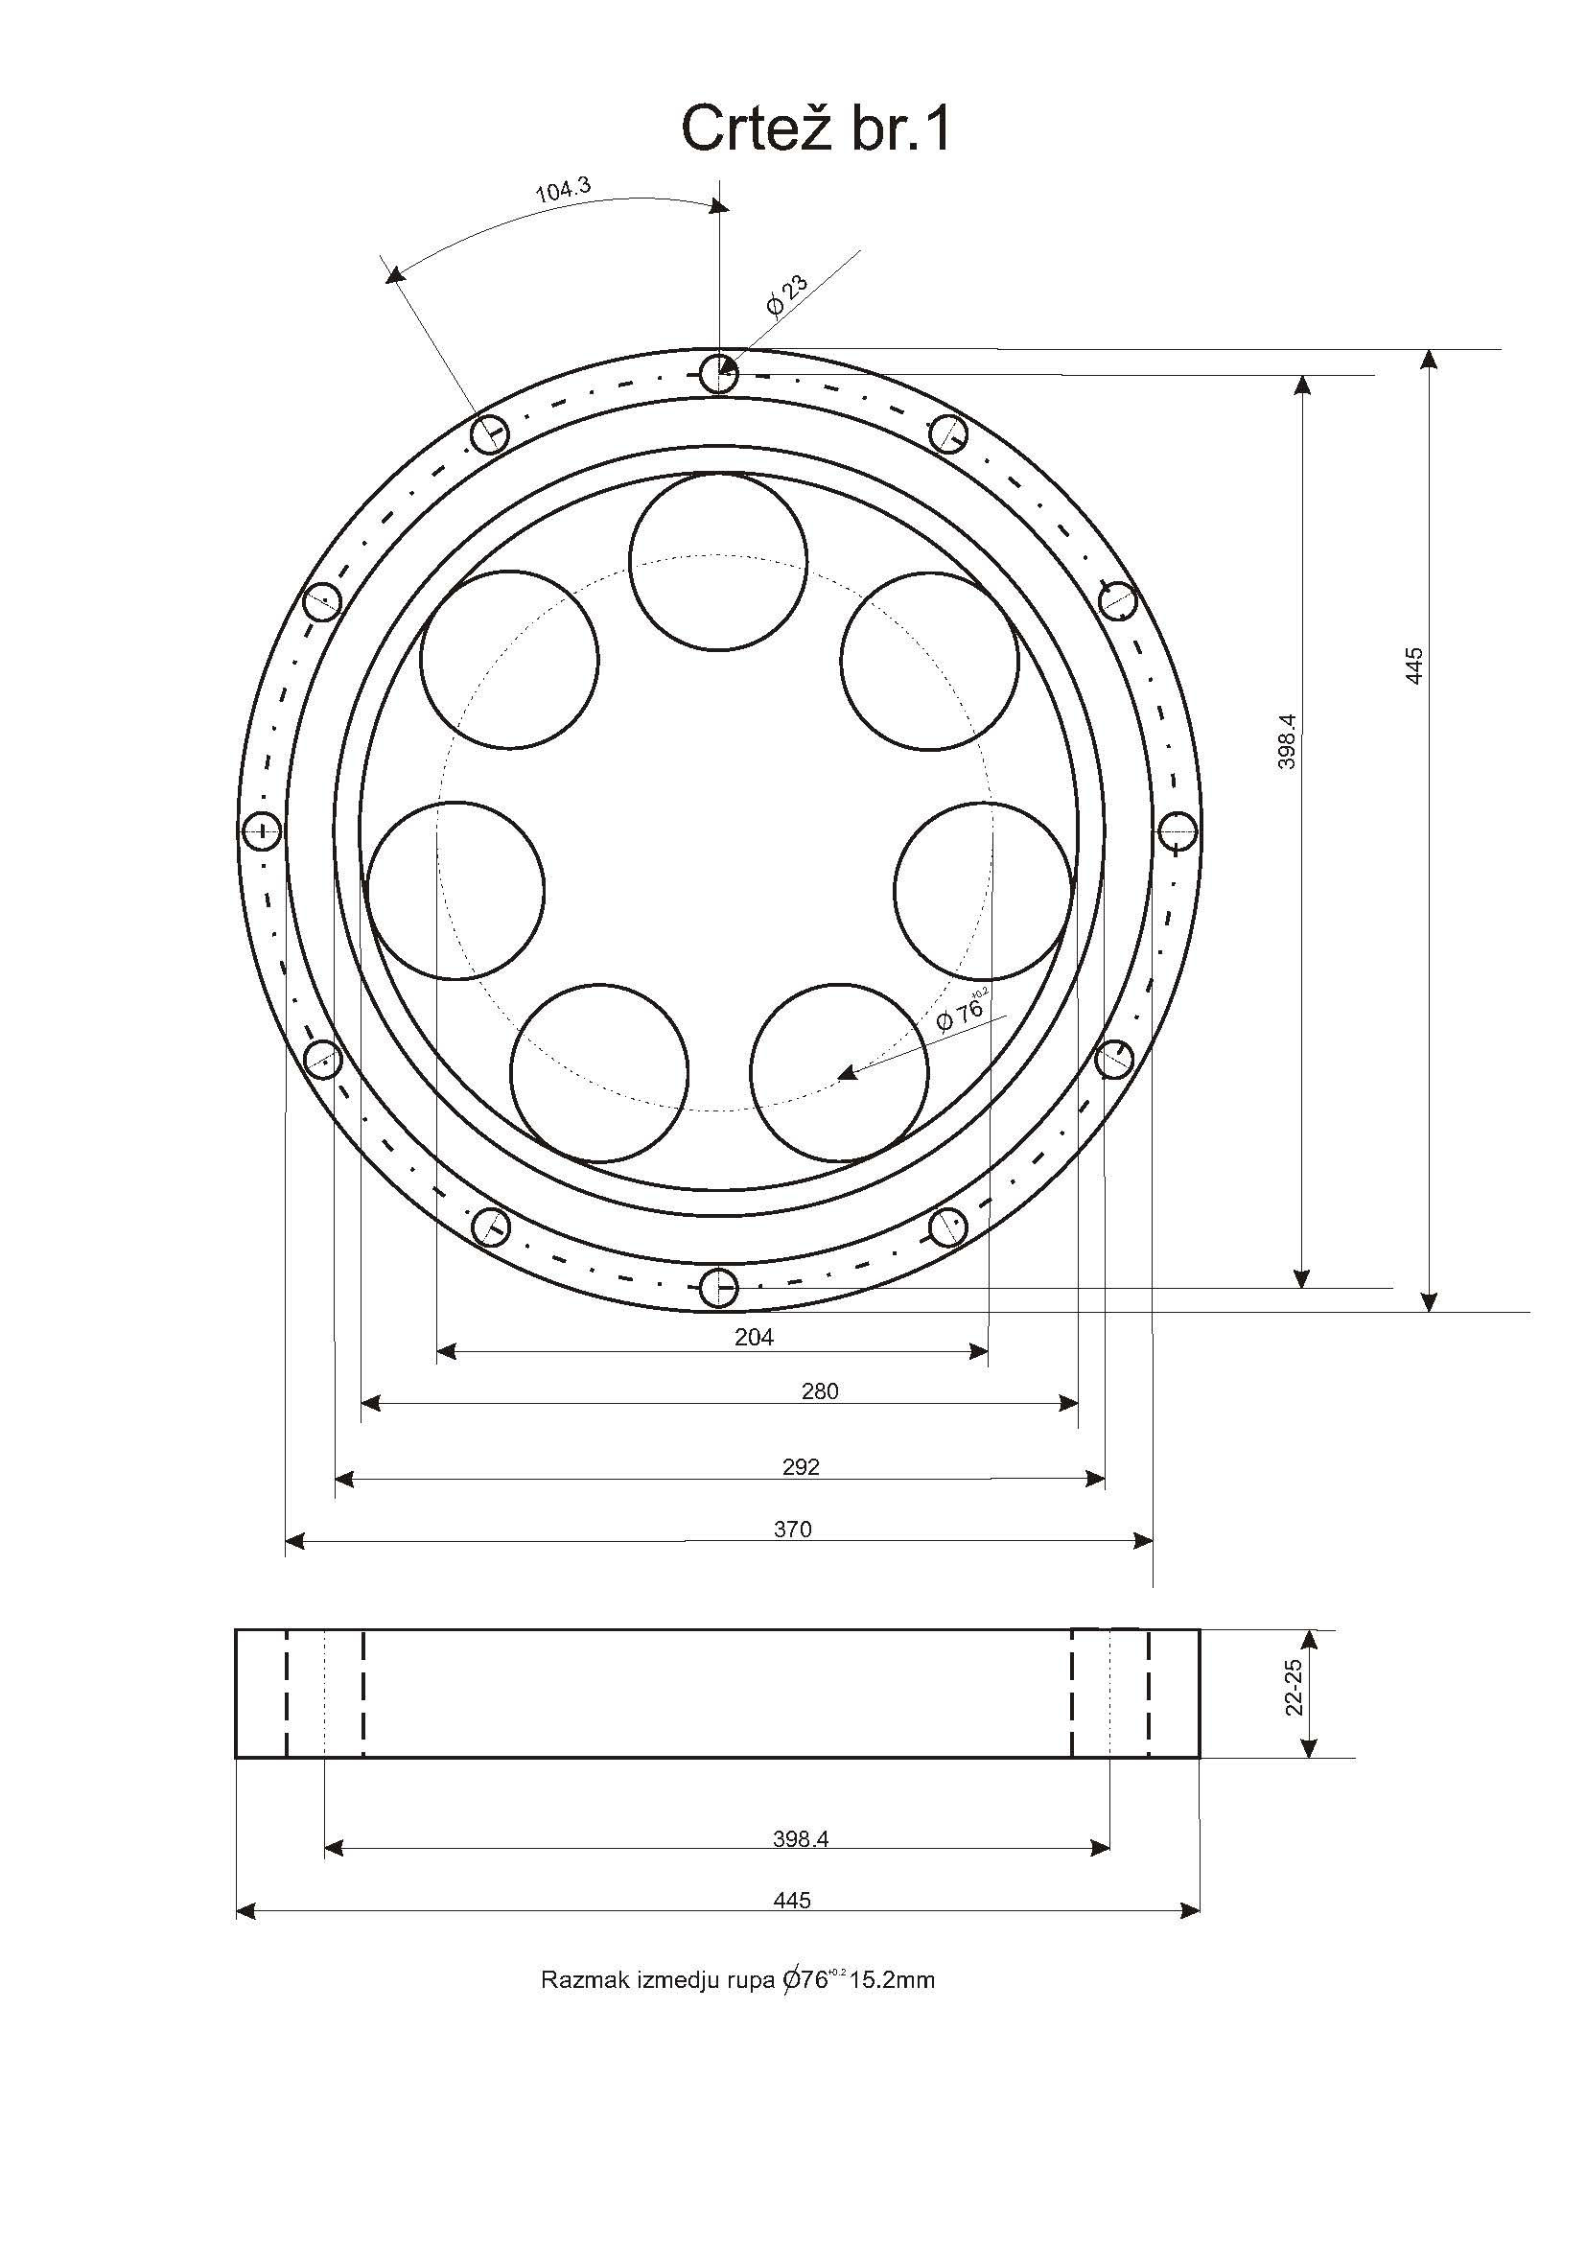

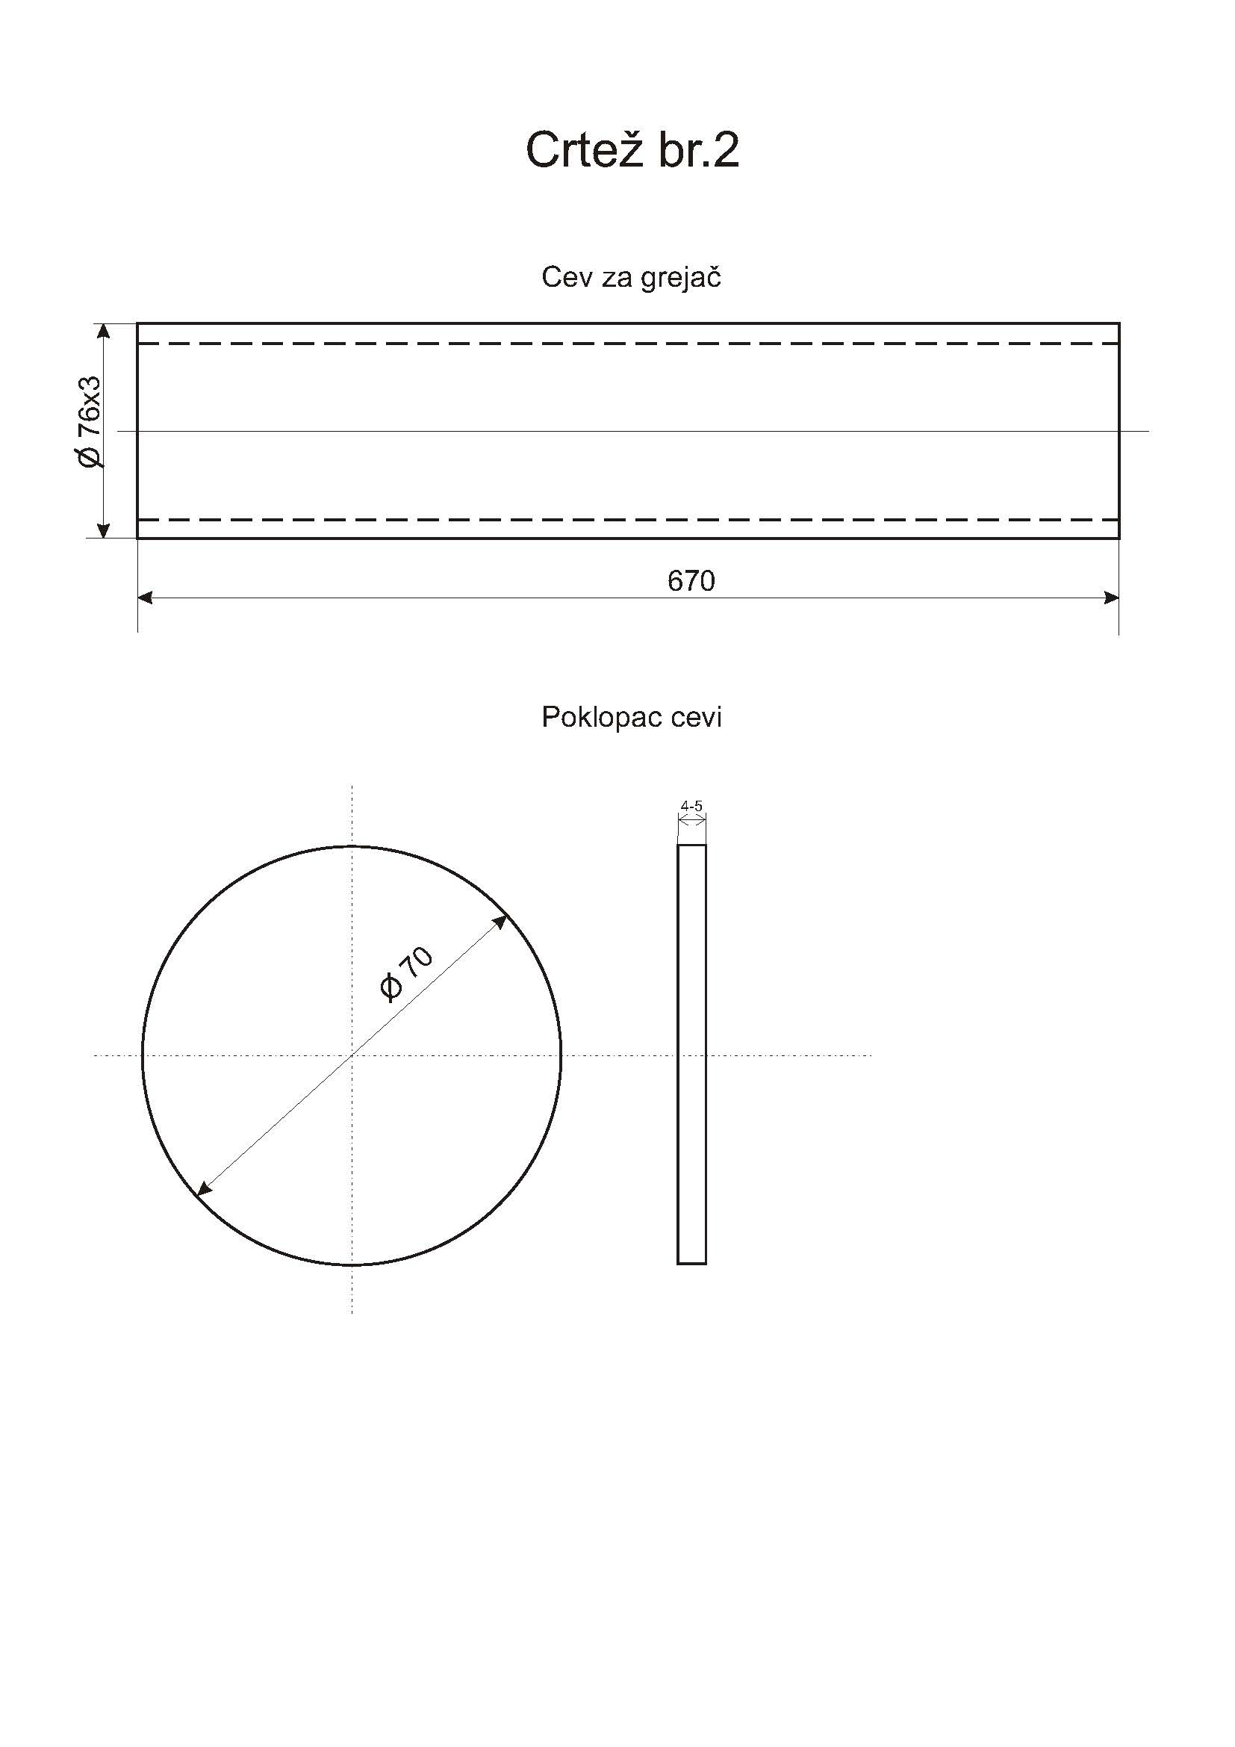

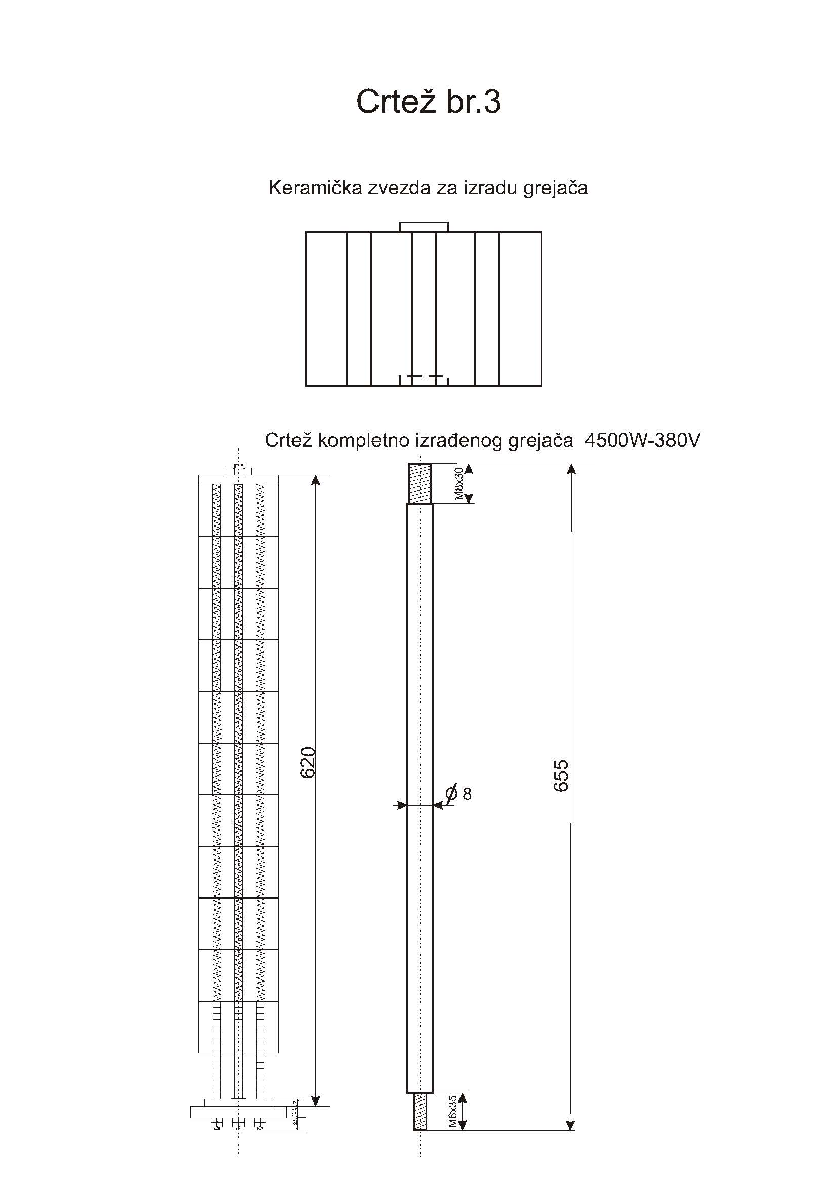

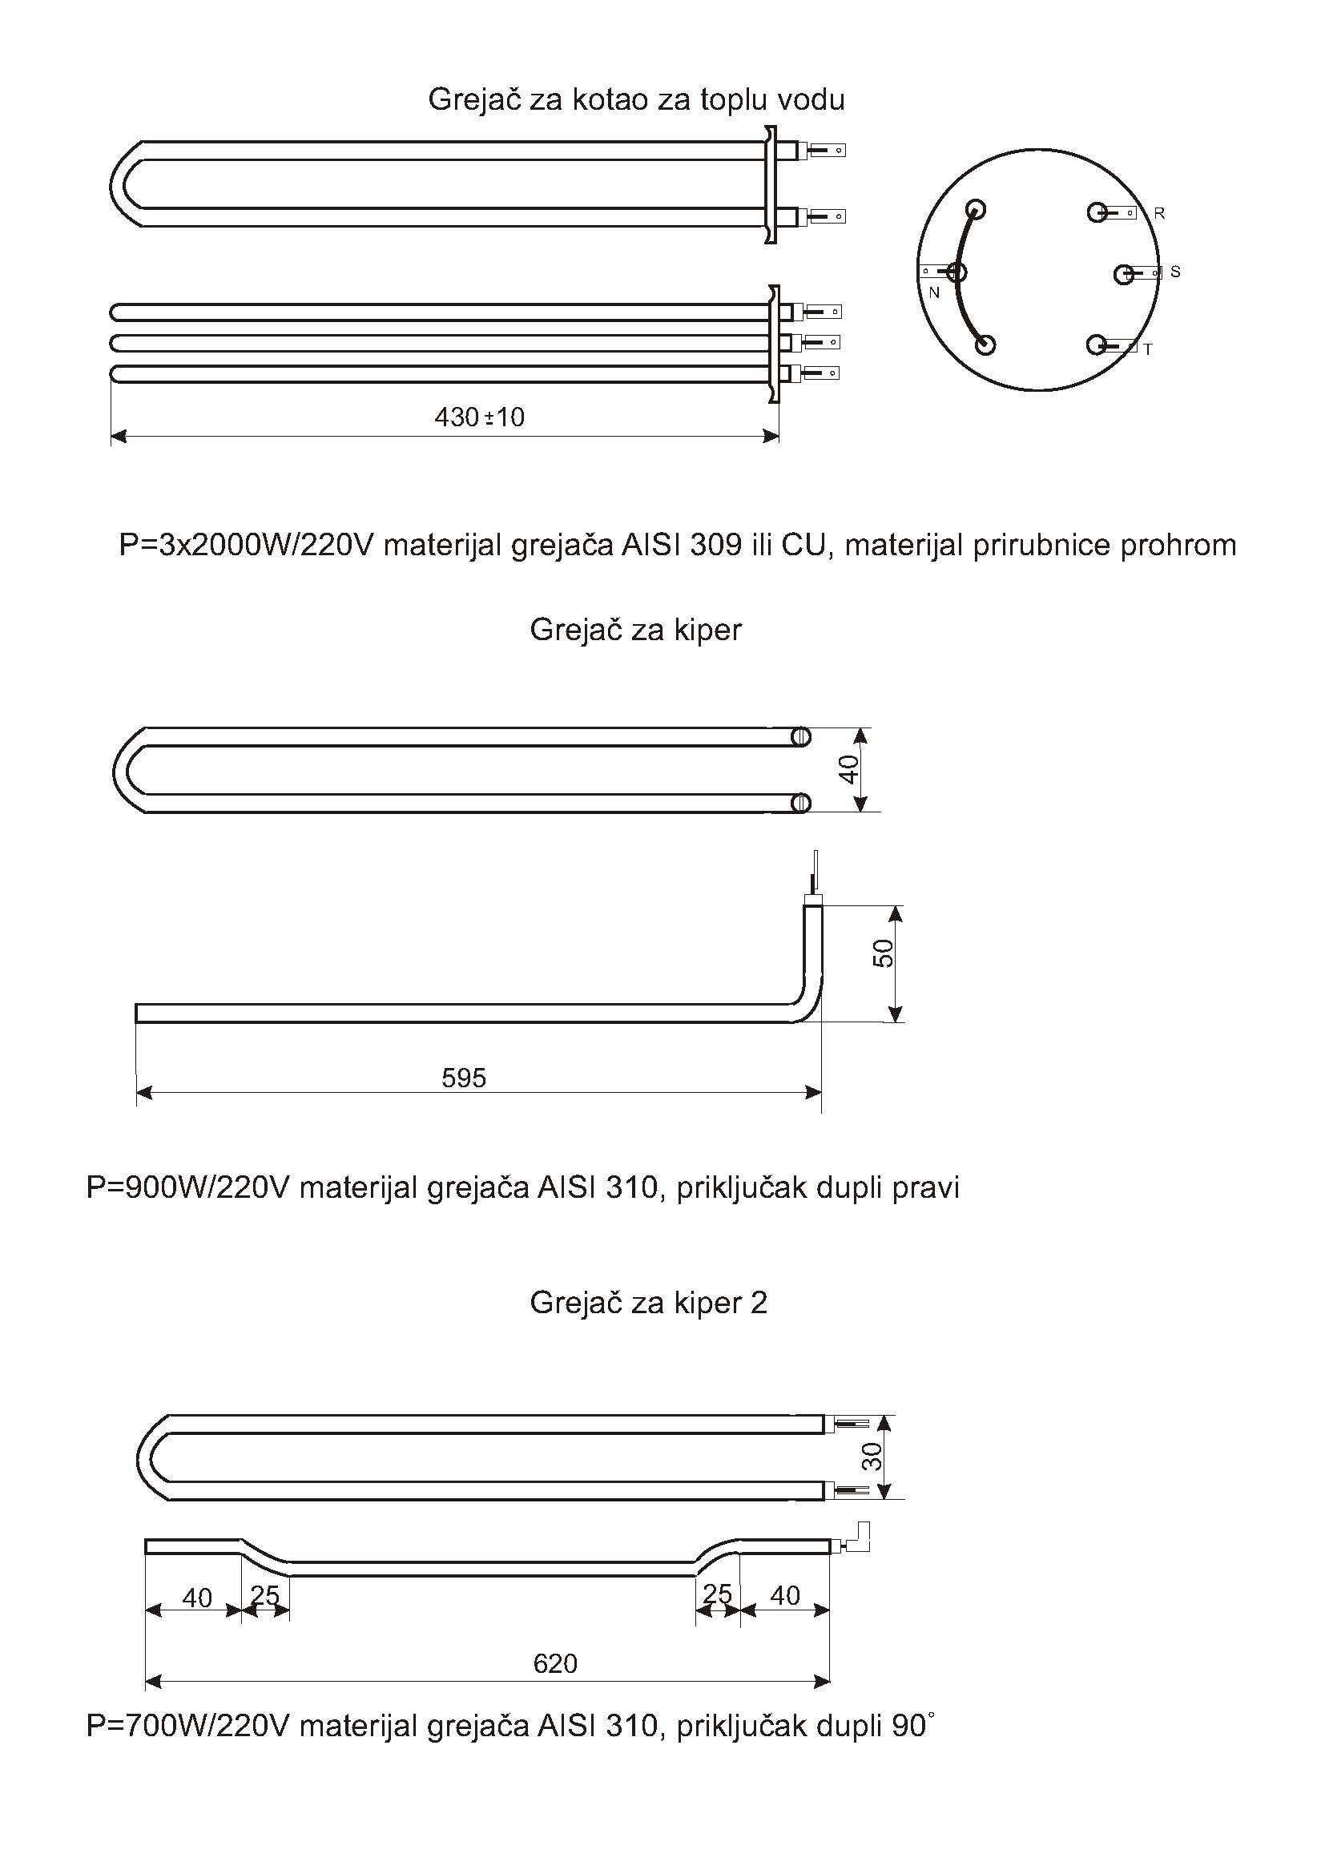

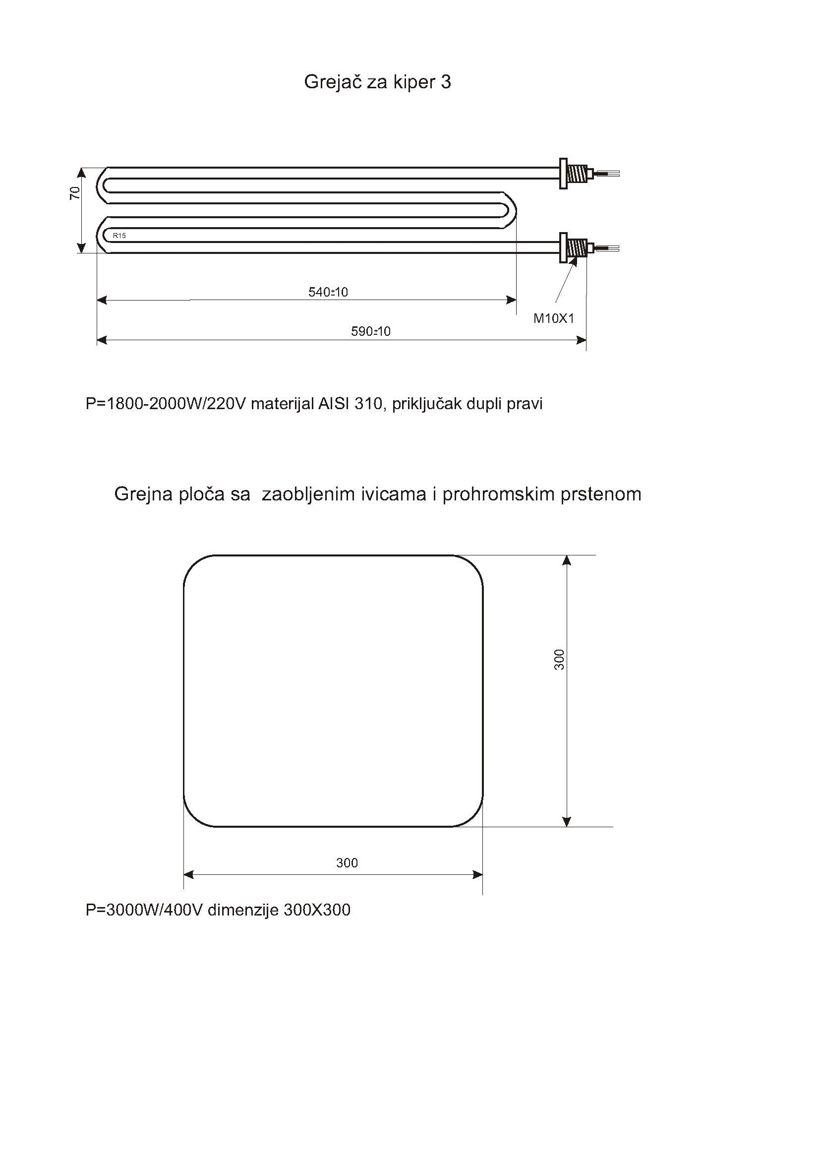

ПОНУДА
број ____ од ___ .2014. год

за јавну набавку добара- Грејача и кућишта сувошаржираних грејача,
Редни број ЈНМВ: 18/2014, од 19.06.2014. године,

Назив понућача:
Адреса и седиште понуђача:
Матични број: |  |  | ПИБ:
Овлашћено лице:
Особа за контакт: |  |  | E-mail:
Број телефона: |  |  | Телефакс:
Број рачуна понућача:
Понуда се подноси: (заокружити)
а) самостално б) понуда са подизвођачем в) заједничка понуда
А) Навести податке о подизвођачима (уколико понуђач подноси понуду са подизвођачима):
1. у извршењу предмета набавке подизвођач:
aдреса: | матични број: |  | ПИБ:
овлашћено лице: |  |  | број телефона:
e-mail: |  |  | број рачуна:
са % учешћа (не више од 50%) извршава следеће:
2. у извршењу предмета набавке подизвођач:
aдреса: | матични број: |  | ПИБ:
овлашћено лице: |  |  | бр. телефона:
e-mail: |  |  | број рачуна:
са % учешћа (не више од 50%) извршава следеће:
3. у извршењу предмета набавке подизвођач:
aдреса: | матични број: |  | ПИБ:
овлашћено лице: |  |  | бр. телефона:
e-mail: |  | број рачуна:
са % учешћа (не више од 50%) извршава следеће:

Јавна набавка добара- Грејача и кућишта сувошаржираних грејача, Редни број ЈНМВ: 18/2014.
Б) Навести податке осталих учесника у заједничкој понуди (уколико се подноси заједнич. понуда):
1. | адреса:
матични број: | ПИБ: |  | број телефона:
особа за контакт: |  | e-mail:
овлашћено лице: |  | бр. рачуна :
2. | адреса:
матични број: | ПИБ: |  |  | број телефона:
особа за контакт: |  | e-mail:
овлашћено лице: |  | бр. рачуна
Укупна понуђена вредност (збир јединичних вредности) без ПДВ-а износи ______________динара без ПДВ-а.
Укупан припадајући ПДВ у складу са Законом о ПДВ износи _________ динара.
Укупна понуђена вредност са ПДВ-ом, у обрасцу структуре цена износи ___________ динара са ПДВ-ом.
Рок важења понуде: (најмање 30 дана):__________ дана од дана отварања понуда.
У случају да понуђач непрецизно одреди рок важења понуде (нпр: око, оквирно, од-до и сл.), иста ће се сматрати неприхватљивом.
Начин испоруке добара: Понуђач ће испоруку извршити у року од највише 7 дана од требовања наручиоца.
Место испоруке добара: објекат Наручиоца у Београду .
Понуђена добра у потпуности морају одговарати карактеристикама из конкурсне документације.
Начин плаћања: Наручилац уплату врши на основу рачуна Извршиоца, у року од 45 дана.
Саставни део понуде је образац структура цена.
Датум: Потпис овлашћеног лица понуђача:
м.п.

ТРОШКОВИ ПРИПРЕМЕ ПОНУДЕ

у складу са чланом 88. 3ЈН став 1. ("Сл. гласник РС" , број 124/2012), прилажемо структуру трошкова насталих приликом припреме понуде бр_____од _____2014. године, а у поступку јавне набавке мале вредности добара - Грејача и кућишта сувошаржираних грејача, Редни број ЈНМВ: 18/2014., од 19.06.2014.године:
Редни  број | ВРСТА ТРОШКОВА | ИЗНОС
1.
2.
3.
4.
5.
 | УКУПНО динара:
(Навести врсту трошкова који су настали приликом припремаља понуде)

Напомена: Трошкове припреме и подношења понуде сноси искључиво понуђач и не може тражити од Наручиоца накнаду трошкова.

У случају обуставе поступка јавне набавке из разлога који су на страни Наручиоца, Наручилац ће понуђачу надокнадити трошкове израде узорка или модела, ако су изграђени у складу са техничким спецификацијама наручиоца и трошкове прибављања средства обезбеђења, под условом да је понуђач тражио накнаду тих трошкова у својој понуди.

Напомена: Уколико понуђач као саставни део понуде достави попуњен, потписан од стране овлашћеног лица понуђача и печатом оверен Образац трошкова припреме понуде, сматраће се да је понуђач доставио Захтев за накнаду трошкова.

Датум: Потпис овлашћеног лица понуђача:

м.п

Република Србија МОДЕЛ УГОВОРА
Установа Геронтолошки центар
Београд-Земун, ул. Марије Бурсаћ бр.49
Датум:____________________
Број:______________________

УГОВОР

О ЈАВНОЈ НАБАВЦИ

Закључен дана______________________________ између:
- Установе Геронтолошки центар Београд-Земун, ул. Марије Бурсаћ бр.49, коју заступа Сузана Мишић, директор (у даљем тексту: купац) ПИБ: 100011573
и
- __________________из_______, ул.___________бр.___, које заступа директор __________ (у даљем тексту: продавац), ПИБ ______________

Члан 1.
  - Уговорне стране констатују:
- да је купац, на основу члана 60. Закона о јавним набавкама («Службени гласник Републике Србије», бр. 124/2012), објавио јавни позив за прикупљање понуда у отвореном поступку на Порталу јавних набавки, дана _______. године за набавку добара ___________________________;
- да је испоручилац доставио понуду број:_______ од __________. године, која се налази у прилогу уговора и саставни је део овог уговора;
- да понуда испоручиоца у потпуности одговара захтевима из конкурсне документације, које се налазе у прилогу уговора и саставни су део овог уговора;
- да је купац на основу члана 108. Закона о јавним набавкама, у складу са испоручиочевом понудом и одлуком о избору најповољније понуде бр._______ од _____ године изабрао испоручиоца за испоруку добара.

Члан 2.
2.1. Предмет овог уговора је купопродаја Грејача и кућишта сувошаржираних грејача у количини и по ценама из понуде број: _______________ од _____________ године, што износи _______________динара без ПДВ.

Члан 3.
3.1. Цене исказане у члану 2. уговора не могу се мењати.

Члан 4.
4.1. Испоручилац се обавезује да испоручи добра која су предмет овог уговора у складу са чланом 2. овог уговора и у свему под условима из конкурсне документације и прихваћене понуде и осталим одредбама овог уговора.
4.2. Ако се записнички утврди да добра која је продавац испоручио купцу имају недостатке у квалитету и очигледних грешака, продавац мора исте отклонити најкасније у року од 3 дана од дана сачињавања записника о рекламацији, а уколико то не учини, купац може једнострано раскинути уговор.
4.3. Уколико се у накнадним испорукама за иста добра записнички утврди да добра која је продавац испоручио купцу имају недостатке у квалитету и очигледних грешака, уговор се раскида.

Члан 5.
5.1. Продавац је дужан да купцу испоручи добра у року од 7 дана од дана требовања купца.
5.2. Место испоруке је у магацину купца, Марије Бурсаћ 49, Земун.
5.3. Сматра се да је извршена адекватна испорука када овлашћено лице купца у месту испоруке изврши квалитетан и количински пријем добара и неопходне пратеће документације што се потврђује потписом отпремнице – рачуна продавца.

Члан 6.
6.1. Достављена фактура купцу представља основ за плаћање уговорне цене.
6.2. Купац се обавезује да у року од 45 дана (бескаматни период) од дана пријема исправно испостављене фактуре по преузимању добара плати цену за испоручена добра – и то на рачун продавца број: ______________ код___________ банке.
6.3. Ако продавац испоручи предмет уговора у квалитету и квантитету који је утврђен, а купац не плати у року из претходне тачке овог члана, продавац може једнострано раскинути уговор.

Члан 7.
7.1. Ако продавац касни са испоруком робе, купац може раскинути уговор.
7.2. Клаузула 7.1. се не примењује ако је закашњење у испоруци проузроковано неблаговременим преузимањем робе од стране купца.

Члан 8.

Средства обезбећења
Извршилац се обавезује да Наручиоцу приликом потписивања Уговора достави:
1. БЛАНКО МЕНИЦУ - као средство обезбеђења за добро извршење посла, прописно потписану и оверену, са меничним овлашћењем за попуну у висини од 10 % од укупне вредности уговора са свим трошковима и ПДВ-ом.
Предметна меница за добро извршење посла активираће се у случају да Извршилац не извршава уговорене обавезе на начин предвиђен Уговором.
Меница за добро извршење посла биће на писани захтев враћена Извр- шиоцу након извршења свих уговорених обавеза.
Уз одговарајућу меницу Извршилац је дужан да достави и следећа документа:
- прописно сачињено, потписано и оверено овлашћење Наручиоцу за попуњавање и подношење одговарајуће менице надлежној банци у циљу наплате (менично овлашћење),
- фотокопију Картона депонованих потписа,
- фотокопију ОП обрасца (обрасца са навођењем лица овлашћених за заступање понуђача),
- фотокопију захтева за регистрацију менице, оверену од стране пословне банке.

Члан 9.
9.1. Уговор ступа на снагу даном потписивања.
9.2. Уговор је на снази док уговорена количина робе не буде испоручена, а најдуже
до __јула 2017. године.

Члан 10.
10.1. Све евентуалне спорове који настану из, или поводом овог уговора – уговорне стране ће покушати да реше споразумно.
10.2. Уколико спорови између купца и продавца не буду решени споразумно, уговара се надлежност Привредног суда у Београду.

Члан 11.
11.1. Овај уговор се може изменити само писаним анексом, потписаним од стране овлашћених лица уговорних страна.
11.2. На све што није регулисано клаузулама овог уговора, примењиваће се одредбе Закона о облигационим односима.
11.3. Овај уговор сачињен је у 4 (четири) истоветна примерка од којих по 2 (два) за сваку уговорну страну.
11.4. Уговорне стране сагласно изјављују да су уговор потписале, разумеле и да уговорне одредбе у свему представљају израз њихове стварне воље.

__________________ ГЕРОНТОЛОШКИ ЦЕНТАР

________________________ _______________________

